# گزارش تحلیل آپ

سر فصل ها:

1. معرفی دیتاست
2. تحلیل اکتشافی کاربران و درآمد
3. جذب کاربران تا به امروز
4. دسته بندی کاربران
5. تحلیل داده های مختلف اپلیکیشن

* سرویس ها
* بانک ها
* منابع دانلود
* استان ها
* سیستم عامل

1. نتیجه گیری

## معرفی دیتاست

این دیتا ست کاربران اپلیکیشن آپ و تراکنس های آنها از سال 2014 الی 2023 و است، شرکت در مرحله درامد زایی است و این تحلیل برای این مرحله از اپلیکیشن صورت گرفته که به اختصار فیلد هایی که ممکن است قابل فهم نباشد را توضیح میدهم :

C2C : کارت به کارت

Charge : شارژ سیم کارت یا اینترنت

ETC : پرداخت عوارض

CarFinInq : پرداختن جریمه ماشین

Traffic : خرید طرح ترافیک

InFlight : بلیط پرواز خارج از ایران

DFlight : خرید بلیط پرواز داخل ایران

Balance : استعلام حساب بانکی

Tail : خدمات تالی اپلیکیشن آپ

Pichak : خدمات چک صیاد

## کاربران و درآمد

1. **ارزش هر کاربر :**

میانگین ارزش هر کاربر که همان میانگین پرداختی هر کاربر در اپلیکیشن معادل 473,310,230 ریال است.

1. **توقع درامد دریافتی از هر کاربر (CLV) :**

شرکت از هر کاربر متوسطه میتواند درامدی برابر با 56,070,412,463 ریال توقع داشته باشد.

1. **درآمد دریافتی از هر کاربر تا به حال (ARPU) :**

از زمان ران شدن اپلیکیشن تا الان هر کاربرمعادل 192,021,960 ریال پرداخت و درآمد برای اپلیکیشن داشته است.

1. **نرخ ریزش :**

نرخ ریزش اپلیکیشن تا به حال 17.3 % است که به نصبت اشترا ک کاربران که تقریبا 82% میباشد قابل چشم پوشی است.

1. **استفاده از اپلیکیشن :**

به طور میانگین هر کاربر حدود 112 بار از اپلیکیشن استفاده می کند که نرخ ماهانه استفاده اپلیکشن توسط هر کاربر 3 بار است .

1. **پر استفاده ترین روز های ماه :**

بیشترین استفاده از اپلیکیشن در روز های 20 ام تا 25 ماه است که بیشترین نرخ تراکنش ها برای روز های 24 و 25 هر ماه ثبت شده است.

**نتیجه گیری بخش**

* از هر کاربر در لایف تایم خود در اپلیکیشن حدود 5 میلیون تومان صرف کردن در اپلیکیشن توقع میرود ولی تا به اکنون میانگین پرداختی که کاربرانی که پول بیشتری صرف کردند این میانگین را به 19 میلیون تومان رسانده اند.
* هر کاربر قبل از ریزش از اپ حدودا 112 بار از اپلیکیشن استفاده میکند که به صورت ماهیانه سه بار است و ما روز های پر استفاده رو داریم و میتوانیم این مقدار را با قرار دادن تعرفه های مختلف افزایش دهیم .

## نمودار جذب کاربران

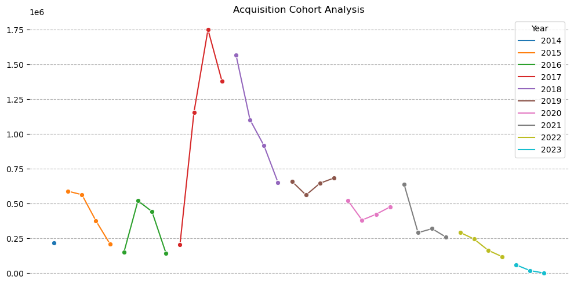

نمودار بالا میزان کاربرانی که اپلیکیشن کسب کرده رو در هر 3 ماهه سال (میلادی) نشان میدهد. همانطور که مشاهده میکنید در 9 ماه اول سال 2017 کمپینی ران شده که رشد مثال زدنی ای که تا کنون نتوانسته ایم مانند ان را داشته باشیم برگذار شده و رشد جذب کاربر تا الان رو به افول بوده که حتی به کمتر از زمان ارائه اپ رسیده.

ولی با نرخ ریزش این افول نگران کننده نیست چون بیشتر کاربران جذب شده در حال حاظر از اپلیکشن مانده و از آن استفاده میکندد.

## دسته بندی کاربران

1. **RFM چیست؟**

دسته بندی کاربران اپلیکیشت با استفاده از متد **RFM که**  مخفف سه کلمه Recency، Frequency و Monetary Value است. **مجموع امتیازهای RFM** برای هر مشتری، نشان‌دهنده ارزش کلی آن مشتری برای کسب‌وکار است که میتوانید معنی هر کدام را به طورمختصر ببینید.

* + **Recency تازگی:**

مدت زمان سپری شده از آخرین خرید مشتری. هرچه این زمان کمتر باشد، مشتری اخیرا فعال‌تر بوده است.

* + **Frequency تکرار:**

تعداد خریدهای انجام شده توسط مشتری در یک بازه زمانی مشخص. مشتریانی که خریدهای بیشتری انجام می‌دهند، وفاداری بیشتری نشان می‌دهند.

* + **Monetary ارزش پولی:**

مجموع ارزش خریدهای انجام شده توسط مشتری. این نشان می‌دهد که مشتری چقدر برای کسب‌وکار شما ارزش ایجاد می‌کند.

1. **بخش های کاربران**

در جدول اکسل جدید ارائه شده شما میتوانید امتیاز هر کاربر با یا متد را علاوه بر دسته بندی کاربران که معنی هر کدام در این بخش توضیح داده رو مشاهده کنید .

* **مشتریان برتر:**

این کاربران دارای امتیازهای بالایی در تازگی، تکرار و ارزش پولی هستند. آن‌ها ارزشمندترین مشتریان هستند.

* **مشتریان وفادار:**

این کاربران امتیازهای بالایی در تازگی و تکرار دارند اما لزوماً امتیاز پولی بالایی ندارند. آن‌ها وفادار هستند و به طور مرتب از اپلیکیشن استفاده می‌کنند.

* **در معرض خطر:**

این کاربران امتیاز تازگی پایینی دارند، به این معنی که اخیراً تراکنش نداشته‌اند و در معرض ترک هستند.

* **تکرار بالا:**

این کاربران امتیاز تکرار بالایی دارند، به این معنی که اغلب تراکنش انجام می‌دهند اما ممکن است در هر تراکنش مبلغ زیادی خرج نکنند.

* **مشتریان پرخرج:**

این کاربران امتیاز پولی بالایی دارند، به این معنی که در هر تراکنش مبلغ زیادی خرج می‌کنند.

* **ترک شده:**

این کاربران در 30 روز گذشته تراکنشی نداشته‌اند و به عنوان ترک شده در نظر گرفته می‌شوند.

* **سایرین:**

این کاربران در هیچ‌کدام از دسته‌های بالا قرار نمی‌گیرند و امتیازهای متنوعی دارند.

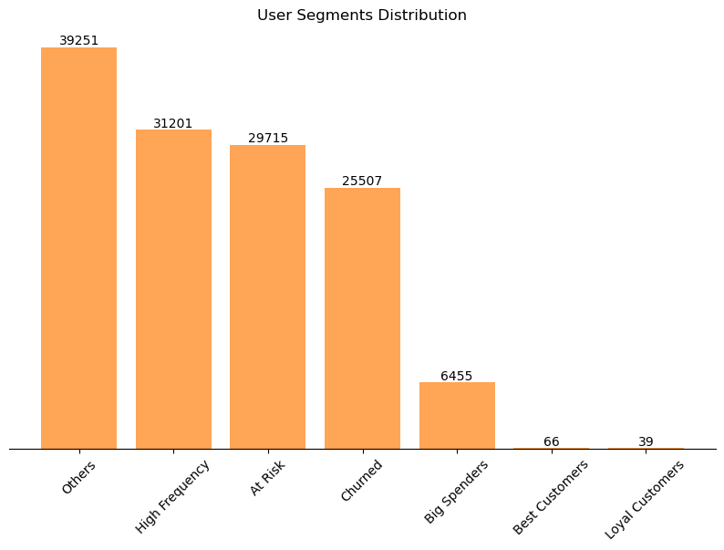

در نمودار بالا مشاهده میکنید که بیشترین مقدار برای کاربرانی که توی هیچکدام از این دسته بندی ها قرار نگرفتن است و بعد از کاربرانی که زیاد از اپ استفاده میکنند کسانی در معرض ریزش و کاربرانی که ریزش کردند هستند که این مقادیر نشان دهنده قدرت ما برای قرار دادن کاربران دسته متفرقه به کاربران پر کاربرد یا ریزش انها است که این تا حد زیادی بر دوش شرکت است

1. **نگه داشتن کاربران**

* در دیتای جدیدی که در دسترس شما قرار داده شده باری هر کاربر پر استفاده ترین و کم استفاده ترین سرویس هم قابل مشاهده است که پیشنهاد میشود برای اینکه کاربران متفرقه در دسته مشتریانی که تعداد بالا از اپ استفاده میکنند قرار گیرند کمپین هایی برای پراستفده ترین سرویس انها قرار دهید.
* برای دیگر دسته ها ی کاربران میتوانید از کمترین سرویس استفاده شده توسط انها برای اشنایی بیشتر با سرویس های اپلیکیشن و قرار گرفتن آنها در دسته های محبوب مشتریان برتر اقدتم کنید همچنین با ارائه پاداش به مشتریان وفادار و برتر، میتوانید ترویج دهان به دهان اپلیکیشن و انگیزه بیشتری به دیگر کاربران برای قرار گرفتن در این دسته ها بدهید.

1. **تخفیف ها**

در جدول زیر با در نظر گرفتن حداقل سود ( 9% مالیات ) برای خدماتی که کمترین استفاده را داشته اند ومیتوانند برای شرکت سود مند باشد همراه با مقدار سود و تخفیف پیشنهادی برای هر سرویس را برای شما فراهم کرده ام.

|  |
| --- |
| خدمات سود پیش بینی شده تخفیف پیشنهادی |
| 0 Pichak 1466.10 0.092834 |
| 1 ETC 1349.37 0.074825 |
| 2 Internet 3236.13 0.117019 |
| 3 Balance 3859.74 0.086963 |
| 4 Pos 26453.70 1.714127 |
| 5 Bill 4239.27 0.156631 |
| 6 C2C 856.53 0.065085 |
| 7 Charge 3403.26 0.129135 |
| 8 Traffic 206.37 0.047012 |
| 9 DestCardC2C 3068.01 0.190708 |
| 10 Train 113.13 0.058329 |
| 11 CarFinesInq 1597.68 0.064564 |
| 12 Bus 181.53 0.059807 |
| 13 Flight 78.12 0.057674 |

## **تحلیل داده ها**

### **سرویس ها**

بیشترین سرویس استفاده شده کاربران توسط اپلیکیشن سرویس کارت به کارت با نرخ حدودا 70% کل سرویس ها است و جدا از این سرویس شارژ سیم کارت ها بیشترین نرخ استفاده را داراست و با نگاه به نمودار میتوانیم دریابیم که سرویس های استفاده شده برای خدمات جزو ده سرویس پر استفاده بعد از کارت به کارت است که میتوانیم با اضافه و سهولت بخشیدن به این نوع خدمات استفاده از اپ را بالا ببریم، در نظر داشته باشید اپراتور شماره 1 نرخ بیشتر از دوبرابر را داراست.

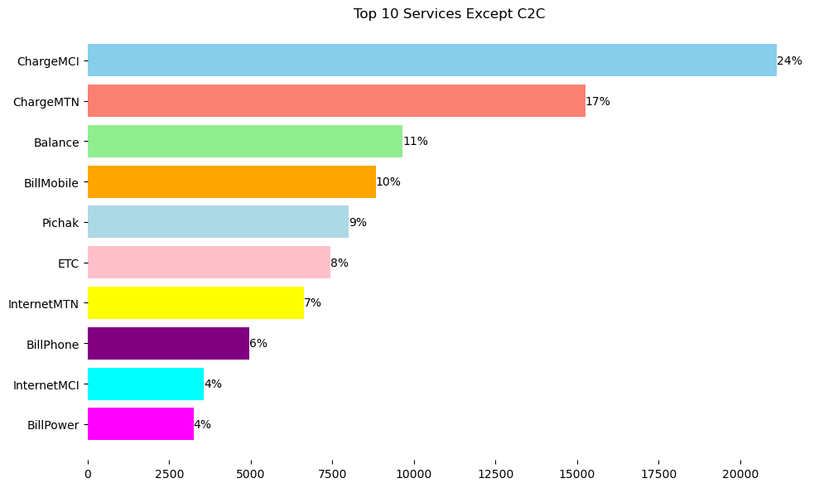

### **بانک ها**

همانطور که گفته شد کارت به کارت بزرگترین سرویس ارائه شده و همه سرویس ها از تراکنش استفاده میکند و شناخت بانک هایی که کاربران از آن استفاده میکنند بسیار مهم است.

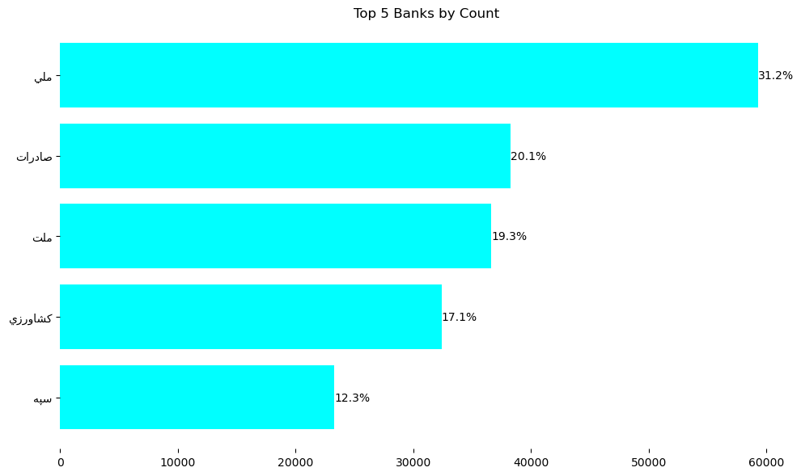

در نمودار بالا بانک هایی که بیشترین کاربران در انها حساب دارند مشاهده میکنید که بانک ملی با اختلاف بیش از 10 درصد درصدر بیشترین کارت بانکی ثبت شده را داراست.

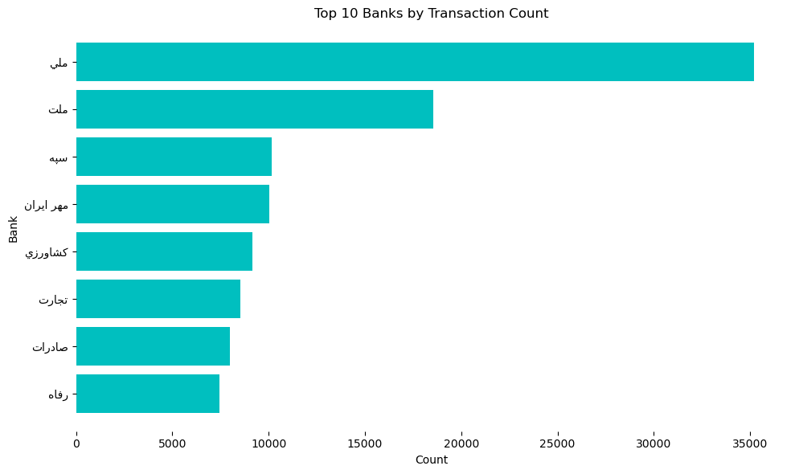

در نمودار بعدی ده بانکی که بیشترین تراکنش با انها انجام شده را مشاهده میکنید که همچنان بانک ملی در صدر است ولی بر خلاف نمودار قبل بعد از بانک ملی به ترتیب بانک ملت، سپه و مهر ایران بیشترین تراکنش ها را دارند و بانک صادرات هفتم این جدول است.

**نتیجه گیری بانک ها**

با دیدن نمودار بانک مشخص است که حفظ رابطه خوب با بانک ملی بسیار هائز اهمیت است و میتوانیم از خدمات بانک هایی که کاربران بیشتری کارتشان در این بانک ها است رو به اپ اضافه کنیم مانند گردش حساب که یکی از پر مخاطب ترین خدمات ما است.

همچنین با استفاده از دانش بیشترین تراکنش بانک ها میتوانیم با بهینه سازی دستمزد رابطه خود را بهبود ببخشیم و یا حتی با پس انداز این بهینه ها با نام بانک مورد استفاده جوایزی را به دارندگان کارت بانکی هدیه دهیم.

### **منبع دانلود**

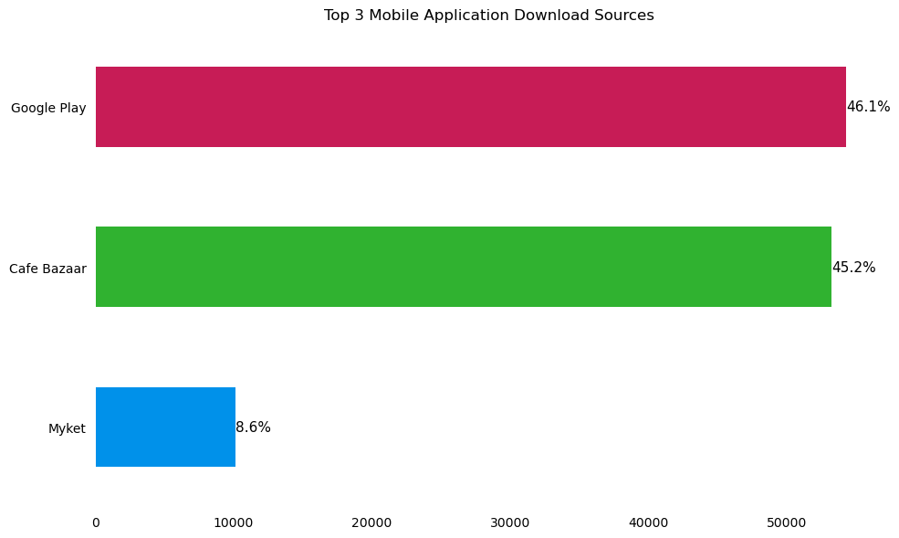

همانطور که میدانیم منبع دانلود اپلیکیشن اولین قدم و مهمترین بخش جذب کاربر است، بیش از 90% کاربران اپلیکیشن را از گوگل پلی یا کافه بازار دانلود میکنند.

با این حساب معرفی بهینه و تصاویر گویا و مهمتر از همه داشتن اسکور و کامنت های جذاب کاربران و اثر ویژه ای در نصب بیشتر اپلیکیشن دارد که میتوان راه بسیار ساده و کاربردی ای برای اختصاص تخفیف های نام برده شده برای کابران باشد که هم کمک به جذب بیشتر مخاطب میکند و هم استفاده از اپ را بالا میبرد .

### **استان ها**

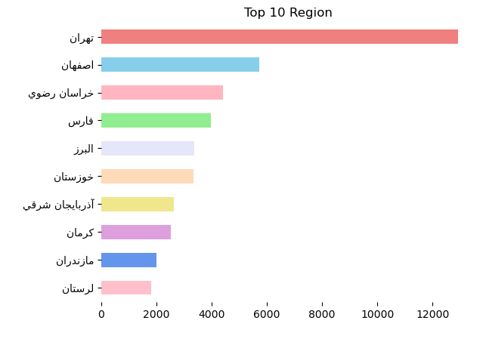

در نمدار بالا استان هایی که تقریبا اپلیکیشن در آن همه گیر شده است رو مشاهده کنید.

بخشی عظیمی از این تفاوت به علت حمعیت است ولی با تبلیغات درست میتوانیم استان هایی که هنوز اپ درشان شناخته شده نیست را معرفی و حجم زیادی از مخاطبین جدید جذب کنیم.

### **سیستم عامل موبایل**

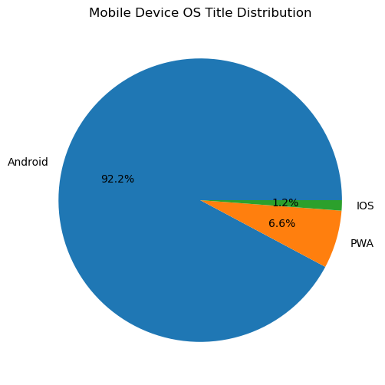

بیش از 90 درصد کاربران اپلیکیشن از سیستم عامل اندروید استفاده میکنند و بهبود کار و بهینه سازی این اپ در این سیستم عامل از اهمیت بالایی برخوردار بود که این موضوع لازم به ذکر بود.

## **نتیجه گیری**

* در دسته بندی کاربران، کاربرانی که زیاد از اپ استفاده میکنند بعد از سایر کاربران بیشترین مخاطب را در بر میگیرد و به دنبال آن کسانی در معرض ریزش و کاربرانی که ریزش کردند هستند.
* این دسته بندی نشان میدهد که با راه حل های ارائه شده مانند بررسی سرویس مورد علاقه هر کاربر ما به آسانی میتوانیم کاربران دسته سایر را به کاربرانی که از آپ زیاد استفاده میکنند تبدیل کنیم و از کاربرانی که در معرض ریزش هستند جلو گیری کنیم.
* برای رسیدن به این هدف میتوان از :
  + تخفیف سرویس های کم استفاده
  + گسترش سرویس های مرتبط به سیم کارت
  + روابط جدید با بانک ها
  + جذب مخاطب در دیگر استان ها
  + تبلیغات در منابع دانلود

استفاده کرد که با جزئیات در گزارش قرار داده شده است.